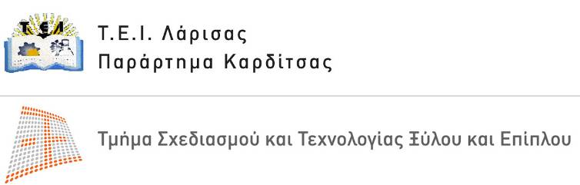 | Καρδίτσα, 20-05-2008  Αρ. πρωτ.

Τέρμα Μαυρομιχάλη, Τ.Κ.43100 ΚΑΡΔΙΤΣΑ
τηλ.: 24410 – 71752 (εσ. 103)
fax: 24410 – 28.299
e-mail: papad@teilar.gr
website: www.wfdt.teilar.gr
Πληροφορίες: Παπαδόπουλος Ιωάννης

ΔΕΛΤΙΟ ΤΥΠΟΥ
Εκπαιδευτική επίσκεψη των σπουδαστών του Τμήματος Σχεδιασμού και Τεχνολογίας Ξύλου και Επίπλου του ΤΕΙ Λάρισας στην επιχείρηση παραγωγής επίπλου SATO ΑΕ στη Θεσσαλονίκη

Τη Δευτέρα 12-5-2008 πραγματοποιήθηκε εκπαιδευτική επίσκεψη τριάντα ενός (31) σπουδαστών και τεσσάρων (4) καθηγητών του Εργαστηρίου Μάρκετινγκ Διοίκησης και Οικονομίας του Τμήματος Σχεδιασμού και Τεχνολογίας Ξύλου και Επίπλου του ΤΕΙ Λάρισας, στo πλαίσιo των μαθημάτων Μάρκετινγκ Προϊόντων Ξύλου & Επίπλου και Σχεδιασμού Εργοστασίου στη Θέρμη Θεσσαλονίκης, στην εταιρία SATO Α.Ε.

Αξίζει να σημειωθεί ότι η SATO Α.Ε. δραστηριοποιείται στην αγορά επίπλου γραφείου στην οποία κατέχει ηγετική θέση, με τα brands Sato Office Systems και Haworth, ενώ έχει δυναμικά διεισδύσει και στην αγορά επίπλου σπιτιού, με επώνυμα brands. Η εταιρεία έχει παραγωγική και εμπορική δραστηριότητα. Διαθέτει 3 παραγωγικές μονάδες σε Θεσσαλονίκη, Γερμανία και Τουρκία, με συνολικά 486 εργαζόμενους στην Ελλάδα και 170 στο εξωτερικό. Παράλληλα έχει εξασφαλίσει σημαντικές εμπορικές συνεργασίες με επώνυμους οίκους του εξωτερικού. Η εταιρεία πραγματοποιεί εξαγωγές σε ευρωπαϊκές, βαλκανικές και αραβικές χώρες.

Οι σπουδαστές μπόρεσαν να δουν από κοντά την οργάνωση της παραγωγής και τις διαδικασίες μάρκετινγκ μιας πολύ μεγάλης επιχείρησης. Έντονο υπήρξε το ενδιαφέρον για τη διαδικασία ανάπτυξης και παραγωγής νέου προϊόντος της εταιρίας κι έγινε ενημέρωση κι επίδειξη στο αντίστοιχο τμήμα, το οποίο απασχολεί 6 συνολικά άτομα. Εντύπωση ακόμη προκάλεσε στους σπουδαστές η οργάνωση των διαδικασιών παραγωγής μέσα από το πρόγραμμα SAP και η ποικιλία κατεργασιών και προϊόντων (μαζική παραγωγή και ειδικές κατασκευές από τεχνητή ξυλεία αλλά και μέταλλο).

Την ενημέρωση και ξενάγηση των σπουδαστών ανέλαβαν και ολοκλήρωσαν με επιτυχία, τα στελέχη της εταιρίας Γεώργιος Κανδυλάκης, Δ/ντης Παραγωγής και Παντελής Αναστασιάδης, Δ/ντης Διασφάλισης Ποιότητας και Υγιεινής και Ασφάλειας της εταιρίας αντίστοιχα με πολύχρονη εμπειρία. Συγκεκριμένα, ενημέρωσαν τους σπουδαστές για τις διαδικασίες που ακολουθεί η εταιρία σχετικά με το μάρκετινγκ των προϊόντων της και το βιομηχανικό σχεδιασμό που εφαρμόζει, ενώ ο κ. Αναστασιάδης αναφέρθηκε στην ομιλία του σε θέματα διαχείρισης ποιότητας, προγραμματισμού παραγωγής και υγιεινής και ασφάλειας.

Μετά το πέρας της επίσκεψης στο εργοστάσιο της SATO Α.Ε, ακολούθησε 2ωρη παραμονή στην όμορφη πόλη της Θεσσαλονίκης και ωριαία στάση στην παραλία του Πλαταμώνα. Τελικά οι σπουδαστές ενθουσιάστηκαν από την εμπειρία την οποία απέκτησαν καθ΄ όλη τη διάρκεια της ημέρας.

Συνοδοί καθηγητές του Τμήματος στην εκπαιδευτική εκδρομή ήταν ο Προϊστάμενος του Τμήματος και Υπεύθυνος του Εργαστηρίου, Αναπληρωτής Καθηγητής Ιωάννης Παπαδόπουλος, η Καθηγήτρια Εφαρμογών κα Γλυκερία Καραγκούνη, η Καθηγήτρια Εφαρμογών κα Δήμητρα Αβραμούλη και ο εργαστηριακός συνεργάτης του Τμήματος Mcs Μάριος Τρίγκας.

Το Τμήμα Σχεδιασμού & Τεχνολογίας Ξύλου και Επίπλου του ΤΕΙ Λάρισας αισθάνεται την ανάγκη να ευχαριστήσει τη διοίκηση της εταιρίας και όλα τα στελέχη της που βοήθησαν στην υποδοχή, ξενάγηση και ενημέρωση που προσέφεραν στους σπουδαστές τους.

Ο Προϊστάμενος

Δρ. ΙΩΑΝΝΗΣ ΠΑΠΑΔΟΠΟΥΛΟΣ
Αναπληρωτής Καθηγητής Τ.Ε.Ι. Λάρισας

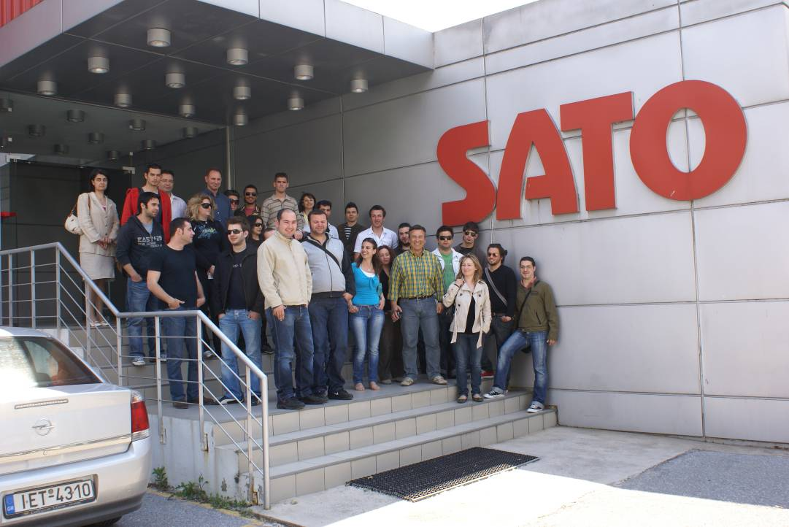

Η εκπαιδευτική αποστολή του Τμήματος Σχεδιασμού & Τεχνολογίας Ξύλου & Επίπλου στο εργοστάσιο της SATO στη Θεσσαλονίκη

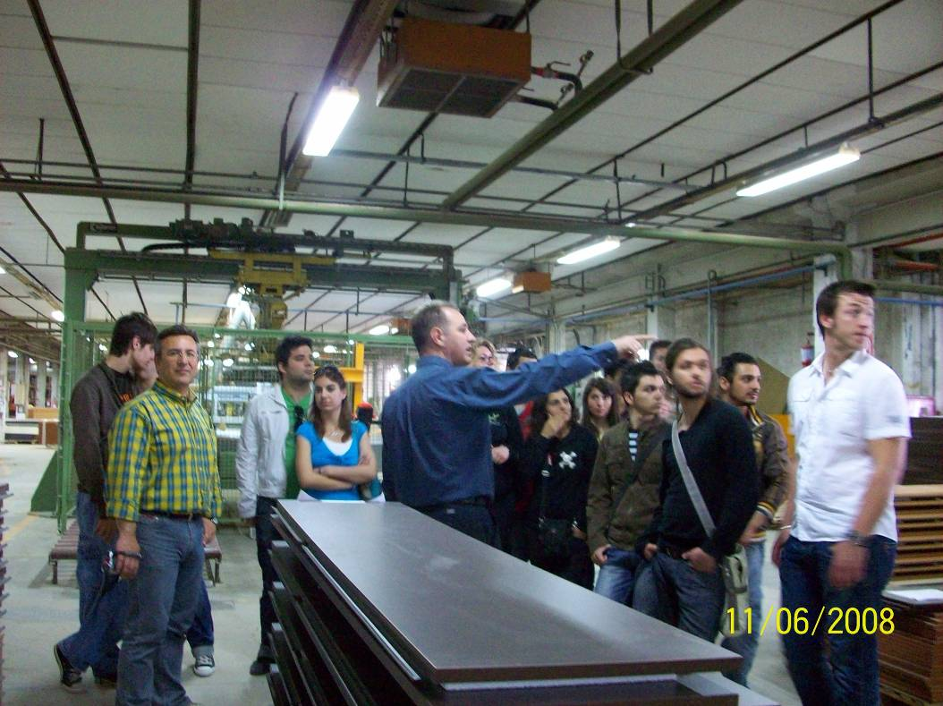

Ξενάγηση στο εργοστάσιο της SATO

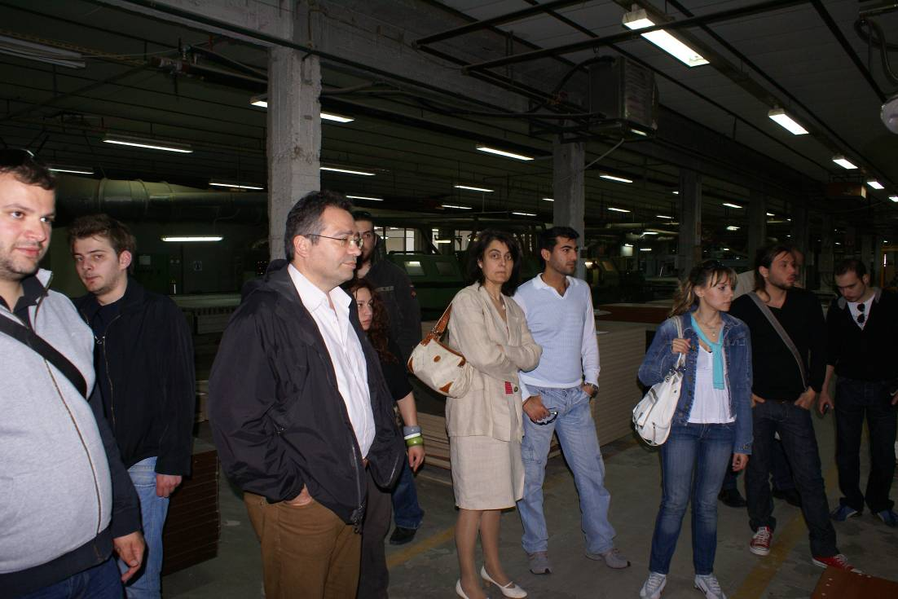
Ξενάγηση στο εργοστάσιο της SATO

